**О.В.Криветченко**

**Математическое и компьютерное моделирование пожаровзрывоопасных свойств химических веществ**

*руководитель: Осипов А.Л., к.т.н., зав.каф прикладных информационных технологий НГУЭУ*

**Актуальность темы исследования**

В настоящее время в органической химии синтезировано свыше десятка миллионов химических вещест, набор сведений о которых достаточно велик. Активное использование в химических исследованиях этой информации невозможно без применения средств вычислительной техники. Применение компьютерных технологий и математического моделирования позволяют отказаться от традиционных методов поиска химических веществ с заданными свойствами путем экспериментов, которые являются достаточно сложными, длительными и дорогостоящими.

При создании информационных систем по прогнозированию химических свойств появляются сложные, выходящие за рамки информационного поиска задачи, решение которых требует разработки специальных методов и моделей, оригинальных алгоритмов и соответствующего программного обеспечения.

Поиск новых высокоактивных и безопасных для человека и окружающей среды химических препаратов с заранее заданными свойствами является важнейшей фундаментальной проблемой мировой науки, так как создание таких веществ есть одно из основных условий роста технологической мощи современного общества.

Большое значение имеет и то, что многие органические вещества так или иначе оказываются горючими и взрывоопасными, что, естественно, требует определенных условий хранения, транспортировки и использование свежеполученных органических соединений. Следовательно, при решении проблем обеспечения безопасности технологических процессов, зданий и сооружений, а также для обеспечения безопасности людей необходимо иметь данные о показателях пожаровзрывоопасности веществ.

Под пожарной опасностью понимают возможность возникновения или быстрого развития пожара, заключенную в веществе, состоянии или процессе. Вещества или материалы, свойства которых каким-то образом благоприятствуют возникновению или развитию пожара, относят к пожароопасным. Необходимо отметить, что успешно предотвращение возникающих пожаров и взрывов зависит от разработки высокоэффективных пожаровзрыво-профилактических мероприятий, которые в свою очередь зависят от правильности и полноты оценки пожаровзрывопасности веществ, использующихся в том или ином производстве.

Появление новых химических веществ диктует необходимость разработки доступных методов прогнозирования их пожаровзрывоопасных свойств (верхнего и нижнего концентрационных пределов воспламенения, температуры вспышки, температуры воспламенения и др.). В настоящее время методы определения показателей пожаровзрывоопасных свойств регламентируются ГОСТ 12.1.044-89 «Пожаровзрывоопасность веществ и материалов. Номенклатура показателей и методы из определения». Для их определения используются сложные расчеты и эксперименты, что характеризуется, как уже было сказано выше, большой трудоемкостью и высокими затратами времени.

В то же время развитие информационных технологий идет невероятно высокими темпами. Существуют программные средства, которые позволяют прогнозировать соответствующие параметры в определенном классе химических структур, но нет моделей и программных средств для предсказания этих параметров в смешанных классах.

**Цель и задачи исследования**

Цель научных исследований состоит в разработке эффективных методов математического и компьютерного моделирования связи «Структура-свойство» (пожаровзрывоопасность).

Для достижения указанной цели по поиску химических веществ с заданными свойствами решаются следующие задачи:

1. Проведение углубленного анализа и теоретических исследований первичных экспериментальных данных с использованием современных информационно-компьютерных технологий и методов математического моделирования.

2. Разработка структурно-аддитивных и неаддитивных моделей прогноза пожаровзрывоопасных характеристик химических веществ на основе структурных и физико-химических параметров.

3. Сравнение разработанных подходов с существующими отечественными и зарубежными методиками.

4. Реализация и апробация предложенных в работе методов в виде программного продукта.

**Научная новизна исследования**

1.Разработаны модели прогнозирования нижнего концентрационного предела воспламенения

2. Разработана модель предсказания верхнего концентрационного предела воспламенения через нижний.

3. Разработаны модели для предсказания нижнего концентрационного предела воспламенения химических веществ с использованием нейросетевых технологий.

4. Разработан графический интерфейс представления химико-биологической и структурной информации

5. Созданы программные средства и база данных для поддержки разработанных моделей

6. Проведено исследование по эффективности разработанных моделей по сравнению с отечественными и зарубежными подходами

**Практическая значимость исследования**

Предлагаемые в настоящей работе методы определения пожаровзрывоопасных свойств могут использоваться в программных продуктах, для прогнозирования соответствующих свойств химических веществ.

Разработанные модели для предсказания нижнего концентрационного предела воспламенения химических веществ с использованием нейросетевых технологий были реализованы в виде программного продукта «Программа для прогнозирования концентрационных пределов воспламенения «ChemPred» и базы данных для этого программного средства, зарегистрированного во ФСИС (Роспатент).

**Полученные результаты**

***Результат 1*. Физико-химическое обоснование структурно-аддитивных моделей**

Нижний концентрационный предел определяет границу устойчивого распространения пламени. Согласно современной теории распространения пламени, уравнение для нормальной скорости пламени un можно представить в виде

|  |  |
| --- | --- |
| $$u_{n}^{2}=Fexp\left(-\frac{E}{RT}\right),$$ | (1) |

где Е – энергия активации, Т – температура ведущей стадии процесса, F – функция физико-химических параметров горючей смеси, R – газовая постоянная.

Данное уравнение путем преобразований приведено к виду

|  |  |
| --- | --- |
| $$Ф=\sum_{i}{Ф_{i}x_{i},}$$ | (2) |

где $Ф_{i}=\sum_{k}{n_{k}}$– парциальный вклад i-х структурных элементов в Ф, xi – доля i-ых структурных элементов в общем числе структурных жлементов в молекуле

|  |  |
| --- | --- |
| $$x_{i}=\frac{n_{i}}{\sum_{j}{n_{j}}},$$ | (3) |

где i,j – 1,2,…, n.

Представление (2), полученное для экстенсивных по числам параметрам типа энтальпий, энтропий, теплоемкостей можно распространить и на величины, неаддитивные по числам структурных элементов, которые зависят от качественного (относительного) состава молекул, характеризуемого параметра xi. В этом случае коэффициенты Фi не зависят от параметров ni и имеют смысл парциальных (относительных) вкладов соответствующих структурных элементов в Ф.

Результаты исследования опубликованы:

*Осипов А.Л., Криветченко О.В., Чентаева Е.А., Синельникова А.С., Кадников Д.О. Компьютерное моделирование нижнего и верхнего концентрационных пределов распространения пламени//Информационные технологии в прикладных исследованиях:сб. научных трудов/под ред. А.Л.Осипова; Новосиб. гос. ун-т экономики и управления. – Вып.3. – Новосибирск: НГУЭУ, 2013. – с.133-160.*

***Результат 2*. Модель взаимосвязи адиабатической температуры горения и нижнего концентрационного предела воспламенения**

Многие расчетные методы, связанные с вычислением такого важного показателя как нижний концентрационный предел воспламенения, требуют знания адиабатической температуры горения.

Для моделирования зависимости  от структуры горючего используем простейший выбор парциальных структурных инкрементов, в котором в качестве структурных элементов взяты пары непосредственно связанных атомов с учетом того, каким химическим элементам принадлежат эти связи, а также атомы с учетом валентного состояния.

В работе использовались структурно – неаддитивные модели, которые имеют следующий вид:

 (4)

где  - парциальный вклад k – го структурного элемента в параметр ,  - доля k – го структурного элемента в молекуле, и  где m – число структурных элементов (молекулярных фрагментов), - число структурных элементов k – го типа в молекуле.

Эффективность данного подхода исследовалась на выборке в 1000 органических соединений, взятых из широкого класса химических веществ. Результаты исследований представлены в табл. 1 относительными среднеквадратичными погрешностями для трех типов структурных элементов (табл. 1).

Таблица 1

Среднеквадратические погрешности по адиабатической температуре горения

|  |  |  |
| --- | --- | --- |
| Структурные элементы | Относительные среднеквадратичные погрешности | |
| На обучении | На экзамене  (скользящий контроль) |
| Атом – связь – атом | 1,44 | 2,45 |
| Атомы с валентным окружением | 1,56 | 2,68 |
| Атомы с первым окружением | 1,36 | 2,39 |

Нижний концентрационный предел воспламенения  определяется соотношением: , где  - число молей воздуха, приходящихся на один моль горючего в его бедной предельной смеси с воздухом, вычисляется из баланса абсолютных энтальпий

 (5)

В этой формуле  - соответственно абсолютные энтальпии одного моля горючего, воздуха,  - го продукта горения и кислорода, - число молей  - го продукта горения, образующегося при сгорании одного моля горючего,  - число молей кислорода, необходимого для полного сгорания одного моля горючего. В качестве аргумента у соответствующих энтальпий выступают исходная температура  и конечная адиабатическая температура  смеси горючего с воздухом.

Эффективность приведенной выше модели, используемой для определения нижнего концентрационного предела воспламенения, исследовалась на выборке в 1000 органических соединений, представляющих широкий класс химических веществ. Результаты исследований представлены ниже относительными среднеквадратичными погрешностями для трех типов структурных элементов (табл. 2).

Таблица 2

Результаты экзамена расчета нижнего концентрационного предела воспламенения

|  |  |  |
| --- | --- | --- |
| Структурные элементы | На обучении | На экзамене  (скользящий контроль) |
| Атом – связь - атом | 3,15 | 4,37 |
| Атомы с валентным окружением | 3,48 | 4,42 |
| Атомы с первым окружением | 3,12 | 4,25 |

Таким образом, предложенный метод расчета нижнего концентрационного предела воспламенения дает точность, близкую к точности эксперимента (5%).

Результаты исследования опубликованы:

*Осипов А.Л., Криветченко О.В., Трушина В.П. Компьютерная оценка нижнего концентрационного предела воспламенения химических веществ//В мире научных открытий. Красноярск: Научно-инновационный центр, 2013. №10.1(46) (Математика. Механика. Информатика). – с. 34-45.*

***Результат 3*. Расчет нижнего концентрационного предела воспламенения органических соединений на основе обобщенного сравнительного метода**

В настоящей работе рассматривается более простой сравнительный метод расчета φн, в котором моделируется связь коэффициента А уравнения

|  |  |
| --- | --- |
|  | (6) |

с молекулярной структурой горючего. В уравнении (6) - концентрация горючего в стехиометрической смеси с воздухом,

|  |  |
| --- | --- |
| , | (7) |

где β - стехиометрический коэффициент кислорода. Для соединений состава Сс Нн Оо Nn Хх, где Х галоген,

|  |  |
| --- | --- |
| , | (8) |

причем рассматриваются только соединения, для которых число атомов водорода не менее числа атомов галогена.

В качестве факторов при моделировании использованы относительные числа (доли) структурных элементов - связей с учетом кратности,

|  |  |
| --- | --- |
| , | (9) |

где Кi - кратность i-ой связи (ароматические связи считаем полуторными). Факторы вида (9) без учета кратности (Кi=1) были введены и использованы ранее для моделирования адиабатической температуры горения. Коэффициенты Кi учитывают последовательный характер раскрытия кратных связей. Простейшая модель для коэффициента А в уравнении сравнительного метода (1) имеет вид

|  |  |
| --- | --- |
| , | (10) |

причем в силу соотношения  в уравнении (10) отсутствует свободный член.

Отметим, что расчет  по уравнениям (6) и (10) является обобщением подхода работы, в которой коэффициент А предполагался постоянным в пределах химических классов (рядов).

Значения коэффициентов  являются табличными. Среднеквадратичная погрешность расчетов составляет 4,9%, максимальная ошибка - 14,2%.

Предложенный простой метод расчета  пригоден для широко класса органических соединений и имеет точность, адекватную точности экспериментального определения нижнего концентрационного предела воспламенения. Это позволяет рекомендовать его для практического применения и для распространения на другие химические классы веществ.

Результаты исследования опубликованы:

*Осипов А.Л., Криветченко О.В. Расчет нижнего концентрационного предела воспламенения органических соединений. Математические методы в прикладных исследованиях: Сборник научных трудов. Вып. 3. _ Новосибирск: НГУЭУ, 2007, с. 29-35*

*Осипов А.Л., Криветченко О.В., Чентаева Е.А., Синельникова А.С., Кадников Д.О. Компьютерное моделирование нижнего и верхнего концентрационных пределов распространения пламени//Информационные технологии в прикладных исследованиях:сб. научных трудов/под ред. А.Л.Осипова; Новосиб. гос. ун-т экономики и управления. – Вып.3. – Новосибирск: НГУЭУ, 2013. – с.133-160.*

***Результат 4*. Модель предсказания нижнего концентрационного предела воспламенения химических веществ с использованием нейросетевых технологий**

**Постановка задачи**

Для прогнозирования НКВП отобрана информация о 115 соединениях, относящиеся к различным классам химических веществ: наименование вещества, класс, структурная формула, значение НКВП.

Задача прогнозирования решается путем обучения нейронной сети выборкой из готовых химических соединений. Имея готовую нейронную сеть, можно ввести структурную формулу вещества и получить готовое значение НКПВ для химического соединения. Программа также позволяет вносить в базу данных информацию о новых веществах, значения НКВП которых достоверно подтверждены. С учетом этих новых данных имеется возможность переобучения нейронной сети, а также экспортировать отчеты по результатам прогнозирования в MS Excel.

**Архитектура нейронной сети**

Архитектура сети представляет из себя два слоя первый из которых состоит из 13 нейронов, второй - из одного. Схема архитектуры представлена на рисунке 1.

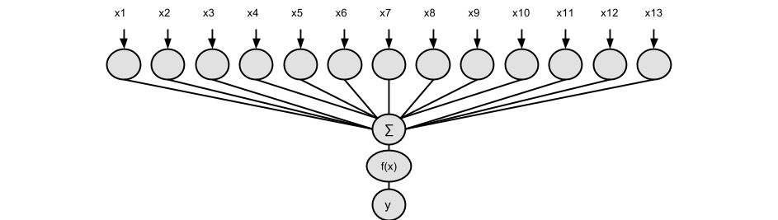

Рисунок 1 – Архитектура нейронной сети

На синапсы нейронов первого слоя подается информация о наличии и количестве дескрипторов, присутствующих в структурной формуле. В качестве такими дескрипторами отобраны следующие фрагментарные составляющие формулы: С, Br, N, NH3, HN2, O. CH4, Cl, CH3, CH2, NH, CH, OH. Таким образом, на входы каждого нейрона первого слоя подается следующая информация: 0 – если соответствующий фрагмент отсутствует в структурной формуле, и в случае наличия фрагмента в формуле – цифра, показывающая их количество.

**Алгоритм обучения**

Для того, чтобы программа могла прогнозировать нижний концентрационный предел воспламенения необходимо обучение нейронной сети. Это обучение происходит с помощью алгоритма обратного распространения ошибки.

На рисунке 2 представлена блок-схема обучения по алгоритму обратного распространения ошибки.

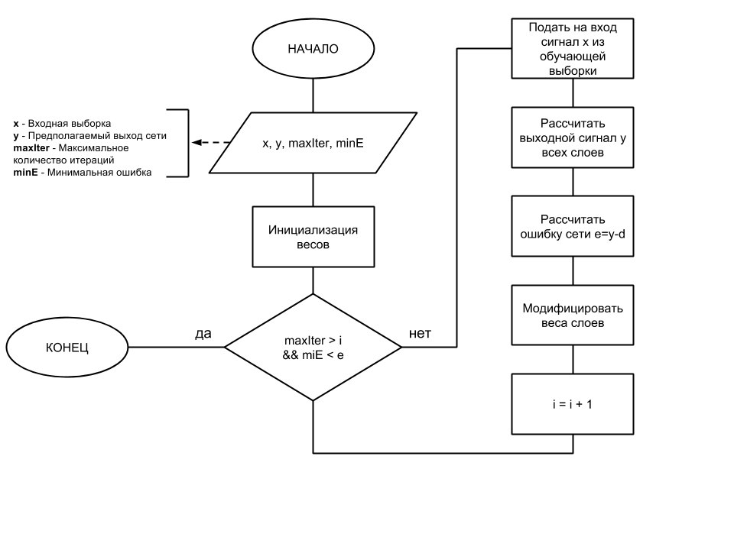

Рисунок 2 – Алгоритм обучения сети

**Хранение данных**

Сведения о веществах хранятся в файле chemicals.yml. YAML- [человекочитаемый](https://ru.wikipedia.org/wiki/%D0%A7%D0%B5%D0%BB%D0%BE%D0%B2%D0%B5%D0%BA%D0%BE%D1%87%D0%B8%D1%82%D0%B0%D0%B5%D0%BC%D1%8B%D0%B9) формат [сериализации](https://ru.wikipedia.org/wiki/%D0%A1%D0%B5%D1%80%D0%B8%D0%B0%D0%BB%D0%B8%D0%B7%D0%B0%D1%86%D0%B8%D1%8F) [данных](https://ru.wikipedia.org/wiki/%D0%94%D0%B0%D0%BD%D0%BD%D1%8B%D0%B5), концептуально близкий к [языкам разметки](https://ru.wikipedia.org/wiki/%D0%AF%D0%B7%D1%8B%D0%BA_%D1%80%D0%B0%D0%B7%D0%BC%D0%B5%D1%82%D0%BA%D0%B8), но ориентированный на удобство [ввода-вывода](https://ru.wikipedia.org/wiki/%D0%92%D0%B2%D0%BE%D0%B4-%D0%B2%D1%8B%D0%B2%D0%BE%D0%B4) типичных [структур данных](https://ru.wikipedia.org/wiki/%D0%A1%D1%82%D1%80%D1%83%D0%BA%D1%82%D1%83%D1%80%D1%8B_%D0%B4%D0%B0%D0%BD%D0%BD%D1%8B%D1%85) многих [языков программирования](https://ru.wikipedia.org/wiki/%D0%AF%D0%B7%D1%8B%D0%BA_%D0%BF%D1%80%D0%BE%D0%B3%D1%80%D0%B0%D0%BC%D0%BC%D0%B8%D1%80%D0%BE%D0%B2%D0%B0%D0%BD%D0%B8%D1%8F). Непосредственно в файле chemicals.yml хранится информация о наименованиях химических соединений, фрагментарных элементах, которые они содержат, их связей и дескрипторы этих соединений, а также Smiles-формулы.

**Интерфейс**

При запуске программы открывается основное диалоговое окно, содержащее следующие элементы (рис. 3):

- молекулярный редактор, позволяющий строить структурные формулы исследуемого соединения либо путем перетаскивания на рабочую область с панели элементов соответствующие элементы и соединять их связями, либо по Smiles-формулам;

-справочные окна, показывающие информацию о содержащихся в формуле дескрипторах (наличие и количество) и значение НКВП;

- пункты меню «Файл» - содержащие стандартные команды работы с программой;

- пункты меню «Сервис»: Соединения – позволяет выбрать соединения из базы данных для исследования, Обучение – позволяет открыть соответствующие диалоговые окна для обучения нейронной сети, Отчет – для экспорта результатов обучения в MS Excel;

- кнопка, вызывающая диалоговое окно для добавления нового соединения в базу данных.

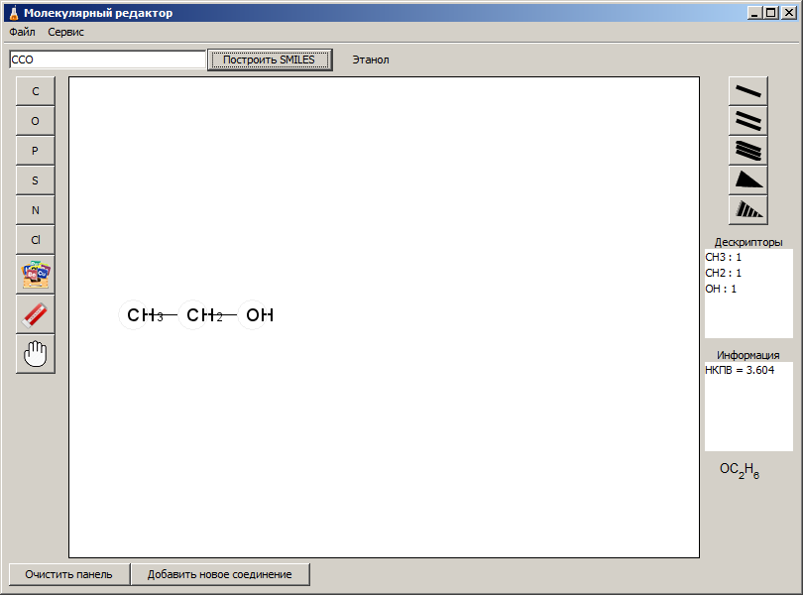

Рисунок 3 – Молекулярный редактор

Диалоговое окно для добавления нового вещества в базу данных содержит поля: Наименование, Smiles-формула и коэффициент НКВП (рис. 4).

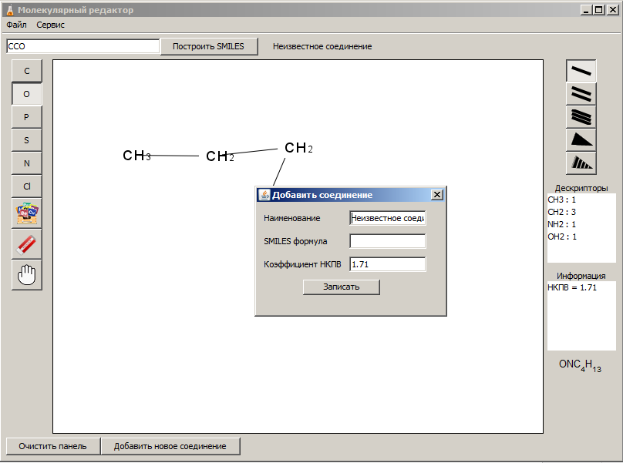

Рисунок 4 – Добавление нового вещества в базу данных

Результаты исследования опубликованы:

*Криветченко О.В., Павлик И.О. Компьютерная система прогнозирования нижнего концентрационного предела воспламенения. Всероссийская научно-практическая конференция «Информационно-телекоммуникационные системы и технологии» (ИТСиТ-2014). – г.Кемерово: Информационно-телекоммуникационные системы и технологии (ИТСиТ-2014): Материалы Всероссийской научно-практической конференции, г. Кемерово, 16-17 октября 2014 г.; Кузбас. гос. техн. ун-т им. Т.Ф. Горбачева. – Кемерово, 2014. – 464 с.*

***Результат 5*. Модель расчета верхнего концентрационного предела воспламенения через нижний**

Зная значение НКПВ вещества возникает необходимость спрогнозировать зависимость ВКПВ от нижнего.

Для прогнозирования верхнего концентрационного предела воспламенения статистическими методами было составлено 10 уравнений регрессии: линейная (), квадратичная (), кубическая (), логарифмическая (), гиперболическая (), степенная (), показательная (), S-кривая (), функция роста () и экспоненциальная ().

Используя программное средство SPSS13 были получены следующие модели:

- линейная функция: ;

- квадратичная: ;

- кубическая: ;

- логарифмическая: ;

- гиперболическая: ;

- степенная: ;

- показательная: ;

- S-кривая: ;

- функция роста: ;

- экспоненциальная: .

В обучении была использована выборка объемом 44 элемента.

Затем был проведен скользящий контроль на объеме выборки 44 элемента для каждой из вышеназванных моделей. Средняя квадратическая ошибка составила: для линейного уравнения регрессии – 0,709, для квадратичной – 0,591, для кубической – 0,640, для степенной – 0,595. Проанализировав значение ${\left(y-\hat{y}\right)}^{2}$ для каждого вещества в каждой модели были выявлены такие вещества, которые дают большое увеличение средней квадратичной ошибки всей модели. Такими веществами стали для линейной модели ацетон, бутанон, изобутиловый спирт, этилацетат, для квадратичной – бутанон, изобутиловый спирт, этилацетат, для кубической -ацетон, бутанон, изобутиловый спирт, этилацетат и для степенной – пропилен, бутанон, изобутиловый спирт, этилацетат.

|  |  |
| --- | --- |
|  |  |
| Рис. 5. Линейная функция  Из выборки удалены вещества ацетон, бутанон, изобутиловый спирт, этилацетат | Рис. 6. Квадратичная  Из выборки удалены вещества бутанон, изобутиловый спирт, этилацетат |
|  |  |
| Рис. 7. Кубическая  Из выборки удалены вещества ацетон, бутанон, изобутиловый спирт, этилацетат | Рис. 7. Степенная    Удалены пропилен, бутанон, изобутиловый спирт, этилацетат |

На оставшихся выборках были получены следующие модели: линейная, квадратичная, кубическая и степенная модели. Графики функций и модели, полученные в ходе моделирования зависимости нижнего концентрационного предела воспламенения на II этапе показаны на рисунках 5-7.

Для каждой модели было проведено уточнение, пока не стало ясным, что наименьшую среднюю квадратичную ошибку дает степенная модель  (0,385 на обучении и 0,398 на скользящем контроле).

Таким образом, для прогнозирования ВКПВ рекомендуется применять следующую модель:

,

где φв – значение верхнего концентрационного предела воспламенения,

φн – значение нижнего концентрационного предела воспламенения.

Результаты исследования опубликованы:

*Криветченко О.В. Модель расчета верхнего концентрационного предела воспламенения//Информационные технологии в прикладных исследованиях:сб. научных трудов/под ред. А.Л.Осипова; Новосиб. гос. ун-т экономики и управления. – Вып.4. – Новосибирск: НГУЭУ, 2014. – в печати.*

***Результат 5*. Моделирование верхнего концентрационного предела воспламенения**

Было рассмотрено три модели:





, где

.  - верхний концентрационный предел,  - нижнего концентрационного предела.

В качестве факторов при моделировании использовались относительные вклады структурных элементов вида  - доля k – го структурного элемента в молекуле, и  где m – число структурных элементов (молекулярных фрагментов, состоящих из атомов с валентным состоянием), - число структурных элементов k – го типа в молекуле.

Среднеквадратические погрешности и оценка надежности расчета верхнего концентрационного предела воспламенения были посчитаны на выборке из 500 элементов и представлены в таблице 3.

Таблица 3

Среднеквадратические погрешности и оценка надежности расчета верхнего концентрационного предела воспламенения

|  |  |  |
| --- | --- | --- |
| Модель | На обучении | Оценка надежности |
|  | 6,2 | 14 |
|  | 4,9 | 9 |
|  | 5,1 | 10,4 |

Прогноз осуществлялся по 83 химическим веществам, которые в обучающуюся выборку не входили. Полученные результаты экзамена (относительные среднеквадратические погрешности) и оценку надежности расчетов (по максимальной относительной ошибке) отражает табл. 4.

Таблица 4

Среднеквадратические погрешности и оценка надежности расчета верхнего концентрационного предела воспламенения на экзамене

|  |  |  |
| --- | --- | --- |
| Модель | На экзамене | Оценка надежности |
|  | 6,8 | 14,5 |
|  | 5,1 | 11,5 |
|  | 5,3 | 12 |

Точность последних двух моделей адекватна погрешности экспериментального определения ВКПВ (5%). Хорошая точность прогнозирования величин НКПВ и ВКПВ позволяет рекомендовать предложенные модели для практического использования и для обобщения на другие классы органических соединений.

Результаты исследования опубликованы:

*Осипов А.Л., Криветченко О.В., Трушина В.П. Компьютерная оценка нижнего концентрационного предела воспламенения химических веществ//В мире научных открытий. Красноярск: Научно-инновационный центр, 2013. №10.1(46) (Математика. Механика. Информатика). – с. 34-45.*

**Апробация**

Основные положения и результаты исследования обсуждались на следующих научных конференциях и семинарах:

1. Осипов А.Л., Криветченко О.В. Компьютерное моделирование нижнего концентрационного предела воспламенения химических веществ на основе дескрипторов графов структурных формул. Труды VII Международной научной конференции «Наука и образование». г. Белово, 28-29 февраля 2008.
2. Осипов А.Л., Криветченко О.В. Математическое моделирование пожаровзрывоопасных характеристик химических веществ. Тезисы докладов на 7 Всероссийской конференции «Финансово-актуарная математика и смежные вопросы». Красноярск, 29 февраля – 2 марта 2008.
3. Осипов А.Л., Криветченко О.В. Модель расчета нижнего концентрационного предела распространения пламени. Научная сессия преподавателей НГУЭУ. Секция №18 «Информационные системы и процессы»., г.Новосибирск, 24 апреля 2008
4. Осипов А.Л., Криветченко О.В. Фрагментарные дескрипторы в QSPR: применение для расчета температуры вспышки. Научная сессия преподавателей НГУЭУ. Секция №21 «Прикладные информационные технологии»., г.Новосибирск, 24 апреля 2009
5. Осипов А.Л., Криветченко О.В. Фрагментарные дескрипторы в QSPR: применение для расчета температуры самовоспламенения. Научная сессия преподавателей НГУЭУ. Секция №21 «Прикладные информационные технологии»., г.Новосибирск, 20 апреля 2010
6. Осипов А.Л., Криветченко О.В. Система моделирования пожарных свойств органических веществ. Научная сессия преподавателей НГУЭУ. Секция №21 «Прикладные информационные технологии»., г.Новосибирск, 20 апреля 2010
7. Осипов А.Л., Криветченко О.В. Математические модели расчета концентрационных переделов распространения пламени индивидуальных веществ. Научная сессия преподавателей НГУЭУ. Секция №15 «Актуальные вопросы разработки программного обеспечения»., г.Новосибирск, 24 апреля 2013
8. Осипов А.Л., Криветченко О.В. Математические модели расчета температуры вспышки органических веществ. Научная сессия преподавателей НГУЭУ. Секция №25 «Прикладные информационные технологии»., г.Новосибирск, 24 апреля 2013
9. Осипов А.Л., Криветченко О.В. Моделирование верхнего и и нижнего концентрационных пределов. Научная сессия преподавателей НГУЭУ. Секция №8 «Прикладные информационные технологии»., г.Новосибирск, 22 апреля 2014
10. Криветченко О.В., Павлик И.О. Компьютерная система прогнозирования нижнего концентрационного предела воспламенения. Всероссийская научно-практическая конференция «Информационно-телекоммуникационные системы и технологии» (ИТСиТ-2014). – г.Кемерово: Информационно-телекоммуникационные системы и технологии (ИТСиТ-2014): Материалы Всероссийской научно-практической конференции, г. Кемерово, 16-17 октября 2014 г.; Кузбас. гос. техн. ун-т им. Т.Ф. Горбачева. – Кемерово, 2014. – 464 с.

**Публикации в журналах из списка ВАК**

1. Осипов А.Л., Криветченко О.В., Трушина В.П. Компьютерная оценка нижнего концентрационного предела воспламенения химических веществ//В мире научных открытий. Красноярск: Научно-инновационный центр, 2013. №10.1(46) (Математика. Механика. Информатика). – с. 34-45.
2. Осипов А.Л., Криветченко О.В., Трушина В.П., Рапоцевич Е.А. Компьютерный анализ химико-биологических данных //В мире научных открытий. Красноярск: Научно-инновационный центр, 2014. №4(52) (Естественные и технические науки). – с. 651-657.

**Другие публикации**

1. Осипов А.Л., Криветченко О.В. Расчет нижнего концентрационного предела воспламенения органических соединений. Математические методы в прикладных исследованиях: Сборник научных трудов. Вып. 3. _ Новосибирск: НГУЭУ, 2007, с. 29-35
2. Осипов А.Л., Криветченко О.В. Оптимизация скрининга химических веществ//Информационные технологии в прикладных исследованиях:сб. научных трудов/под ред. А.Л.Осипова; Новосиб. гос. ун-т экономики и управления. – Вып.3. – Новосибирск: НГУЭУ, 2013. – с. 16-28
3. Осипов А.Л., Криветченко О.В., Чентаева Е.А., Синельникова А.С., Кадников Д.О. Компьютерное моделирование нижнего и верхнего концентрационных пределов распространения пламени//Информационные технологии в прикладных исследованиях:сб. научных трудов/под ред. А.Л.Осипова; Новосиб. гос. ун-т экономики и управления. – Вып.3. – Новосибирск: НГУЭУ, 2013. – с.133-160.